Einladung zum
„Großen Krabbeln“ in der Bücherei Thomatal
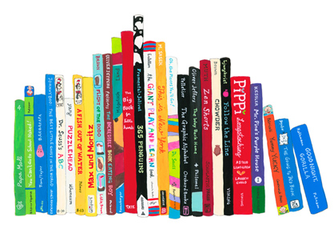

Liebe Kinder und Eltern,
Wir möchten euch herzlich zu unserer Veranstaltung „Das große Krabbeln“ für Kinder von 1-3 Jahren in unserer Bücherei einladen.
Dabei lesen wir gemeinsam mit euch eine Geschichte, sehen uns Bücher an und spielen, singen und reimen miteinander.
Diesmal lesen wir das Buch „Die Maus hat Geburtstag“.
Man ist nie zu jung für einen Besuch in der Bibliothek, denn Leseförderung beginnt bereits im Babyalter und leistet einen sehr wichtigen Beitrag zur frühkindlichen Sprachentwicklung und späteren Entwicklung der Lesekompetenz.
Die Teilnahme an der Veranstaltung ist kostenlos, wir bitten euch nur um eine kurze Zu- oder Absage bei Kathi Angermann unter 0660/9638906.

Termin:
Dienstag, 12.04.2016 von 9.00 bis 10.30 Uhr in der Bücherei Thomatal

Wir freuen uns auf Euer Kommen!
Kathi Angermann und das Büchereiteam

© Getty Images

